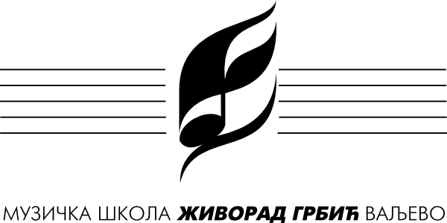 | Распоредчасовазашколску 2022/23. |  | Класа: | Милица Степановић Баба-Милкић
 | Предмет(и): | Солфеђо 1. разред ОМШ, 1. и 2. разред СМШ, контрапункт-3. и 4. разред СМШ, хор СМШ, упоредни клавир |  |  | важиод: | 15. 09. 2022.

НЕПАРНА НЕДЕЉА
понедељак |  |  | уторак |  |  | среда |  |  | четвртак |  |  | петак
време | предмет, разред | уч. | време | предмет, разред | уч. | време | предмет, разред | уч. | време | предмет, разред | уч. | време | предмет, разред | уч.
8.00 |  |  |  |  |  | 14.00 | Отворена врата |  | 8.00 | Контрапункт IV | 20 | 14.00 | Анастасија Радовановић III СМШ | 5
8.50 |  |  |  |  |  | 14.50 | Солфеђо I ОМШ | 20 | 8.50 | Контрапункт IV | 20 | 14.50 | Солфеђо I ОМШ | 20
9.55 | Солфеђо II ВИ | 20 |  |  |  | 15.55 | Контрапункт III | 20 | 9.55 | Солфеђо II ВИ | 20 | 15.55 | Солфеђо I СМШ | 20
10.45 | Солфеђо I ОМШ | 20 |  |  |  | 16.45 | Контрапункт III | 20 | 10.45 | Солфеђо I ОМШ | 20 | 16.45 | Солфеђо I СМШ | 20
11.35 |  |  | 17.35 | Допунска |  | 17.35 | Солфеђо I СМШ | 20 | 11.35 |  |  | 17.35 | ЛенкаВуковић III СМШ | 20
12.25 | ЧОС | 20 | 18.25 | Додатна |  | 18.25 | ХОР | 14 | 12.25 |  |  | 18.25 | ДимитријеМихаиловић III СМШ | 20
13.10 |  |  |  |  |  | 19.10 | ХОР | 14 | 13.10 |  |  | 19.10 | МилицаМићић IV ОМШ | 20
18.25 | ХОР | 14
19.10 | ХОР | 14
ПАРНА НЕДЕЉА
понедељак |  |  |  | уторак |  |  | среда |  |  |  |  | четвртак |  |  |  | петак
време | предмет, разред |  | уч. | време | предмет, разред | уч. | време |  | предмет, разред |  | уч. | време |  | предмет, разред | уч. | време | предмет, разред | уч.
8.00 |  |  |  |  |  |  | 14.00 |  |  |  |  | 8.00 |  |  |  | 14.00
8.50 | Солфеђо I СМШ |  | 20 |  |  |  | 14.50 |  | Солфеђо I ОМШ |  | 20 | 8.50 |  |  |  | 14.50 | Солфеђо I ОМШ | 20
9.55 | Солфеђо I СМШ |  | 20 |  |  |  | 15.55 |  | Солфеђо II ВИ |  | 20 | 9.55 |  | Солфеђо I СМШ | 20 | 15.55 | Солфеђо II ВИ | 20
10.45 | Солфеђо I ОМШ |  | 20 |  |  |  | 16.45 |  | Контрапункт IV |  | 20 | 10.45 |  | Солфеђо I ОМШ | 20 | 16.45 | МилицаМићић IV ОМШ | 20
11.35 | Контрапункт III |  | 20 | 17.35 | Допунска |  | 17.35 |  | Контрапункт IV |  | 20 | 11.35 |  | Анастасија Радовановић III СМШ | 20 | 17.35 | Отворена врата
12.25 | Контрапункт III |  | 20 | 18.25 | Додатна |  | 18.25 |  | ХОР |  | 14 | 12.25 |  | ДимитријеМихаиловић III СМШ | 20 | 18.25
13.10 | ЧОС |  |  |  |  |  | 19.10 |  | ХОР |  | 14 | 13.10 |  | ЛенкаВуковић III СМШ | 20 | 19.10
18.25 | ХОР |  | 14
19.10 | ХОР |  | 14
НАСТАВНИК: |  | Милица Степановић Баба-Милкић |  |  |  |  |  | М. П. |  | ДИРЕКТОР:

